第1章 SQL Server概述
学习目标
☑ 了解SQL Server
☑ 掌握SQL Server的安装、更改和卸载方法
☑ 学会使用SQL Server管理工具
目标任务&项目案例
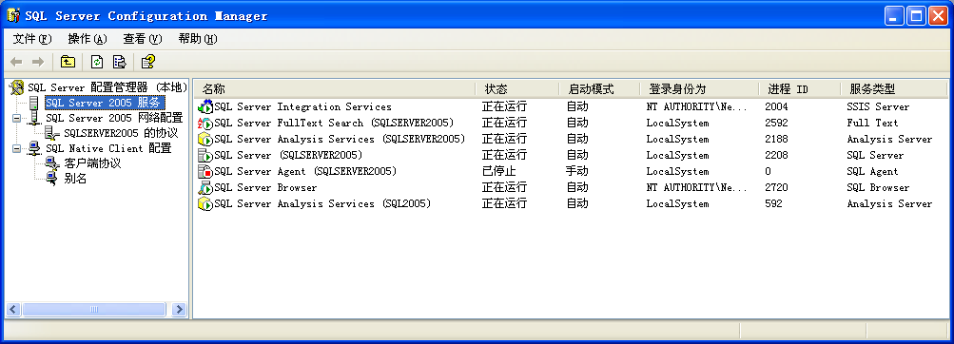

使用SQL Server 2005配置管理器
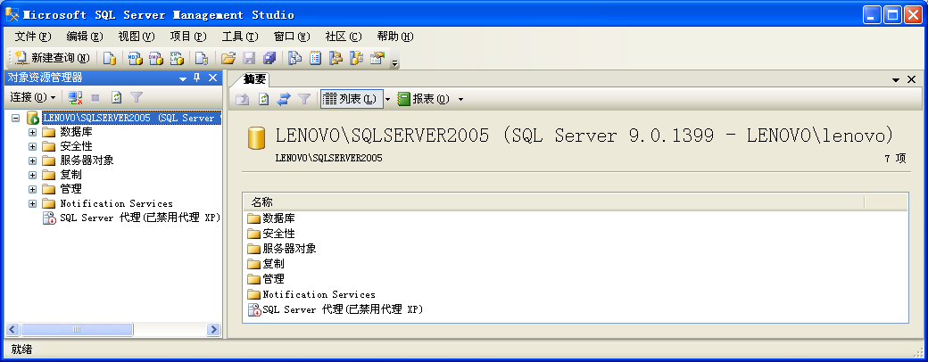

使用SQL Server Management Studio
本章主要介绍SQL Server 2005的体系结构、版本及软件的安装、更改和卸载。另外，还介绍SQL Server 2005的主要管理工具，包括配置管理器、外围应用配置器和SQL Server Management Studio等。

1.1 SQL Server简介
SQL Server 2005由一组数量众多的数据库组件组成，这些组件在功能上相互补充，在使用方式上彼此协调，可以满足用户在数据存储管理、大型Web站点支持和企业数据分析处理上的需求。

1.1.1 SQL Server 2005的体系结构
从应用和功能角度出发，SQL Server 2005具有不同的系统结构分类，具体可以划分为以下几个方面。
  - 客户机/服务器体系结构：主要应用于客户端的可视化操作、服务器端的功能配置以及客户端和服务器端的通信。
  - 数据库体系结构：又划分为数据库逻辑结构和数据库物理结构。数据库逻辑结构主要应用于面向用户的数据组织和管理，如表、视图、约束和用户权限等；数据库物理结构主要应用于面向计算机的数据组织和管理，如数据文件、表和视图的数据组织方式、磁盘空间的利用和回收及文本和图形数据的有效存储等。
  - 关系数据库引擎体系结构：主要应用于服务器端的高级优化，如查询服务器（Query Processor）的查询过程、线程和任务的处理及数据在内存中的组织和管理等。
  - 服务器管理体系结构：主要面向SQL Server 2005的数据库管理员（DBA），具体内容包括分布式管理框架、可视化管理工具及数据备份、恢复和复制等。
SQL Server 2005对大多数用户而言是一个功能强大的具有客户机/服务器体系结构的关系数据库管理系统，因此从入门和学习的角度来看，理解其客户机/服务器体系结构是非常有益的。它可以使用户明白自己所执行的每一个操作主要利用或影响到整个数据库体系中的哪一个或哪几个组件，以便能较早地发现并解决问题，有效地进行系统学习。
SQL Server 2005的客户机/服务器体系结构可以划分为客户端组件、服务器端组件和通信组件3部分。
20世纪80年代末到90年代初，许多应用系统从主机终端方式、文件共享方式向客户机/服务器方式过渡。客户机/服务器系统比文件服务器系统具有更高的性能，因为客户机和服务器将应用的处理要求分开，同时又共同实现其处理要求（即分布式应用处理）。服务器为多个客户机管理数据库，而客户机发送请求并分析从服务器接收的数据。在一个客户机/服务器应用中，数据库服务器是智能化的，它只封锁和返回一个客户机请求的行，从而保证了并发性，并将网络上的信息传输减到最少，改善系统的性能。
典型客户机/服务器计算的特点如下：
  - 服务器负责数据管理及程序处理。
  - 客户机负责界面描述和界面显示。
  - 客户机向服务器提出处理要求。
  - 服务器响应后将处理结果返回客户机。
  - 网络数据传输量小。
总体来说，客户机/服务器体系结构是一种两层结构的体系。随着技术的进步以及需求的改变，更多的层次被划分出来。目前，在Internet应用体系结构中，事务的处理被划分为3层，即浏览器——Internet服务器——数据库服务器。在这种体系结构中，业务的表达通过简单的浏览器来实现，用户通过浏览器提交表单，把信息传递给Internet服务器；Internet服务器根据用户的请求，分析出要求数据库服务器进行的查询，并将其交给数据库服务器去执行；数据库服务器把查询的结果反馈给Internet服务器，再由Internet服务器用标准的HTML语言反馈给浏览器。
使用浏览器/服务器体系结构的最大好处是将客户端的要求降到了最低，减少了客户端的拥有和使用成本，具有更大的灵活性，但是它也增加了潜在的复杂性，对小型应用程序而言，开发速度可能较慢。

1.1.2 SQL Server 2005的版本
可根据应用环境选择SQL Server 2005使用的版本，下面对一些常用的版本进行介绍。

1．SQL Server 2005企业版（32位和64位）
企业版是功能最全面的SQL Server版本，可以满足各种超大型企业的业务需求。

2．SQL Server 2005评估版（32位和64位）
评估版适用于32位或64位的操作系统平台，有效期限为180天，支持与企业版相同的功能集。

3．SQL Server 2005标准版（32位和64位）
标准版适合于中小型企业，包括电子商务、数据仓库和业务流解决方案等所需的功能。

4．SQL Server 2005工作组版（仅适用于32位）
工作组版适合在大小和用户数量上没有限制的数据库的小型企业，具有SQL Server核心数据库的功能，并可升级为标准版或企业版。

5．SQL Server 2005开发人员版（32位和64位）
开发人员版允许开发人员开发基于SQL Server的各种应用程序，它包括企业版的所有功能，但只允许用作开发和测试，不能用作商业系统服务器。

6．SQL Server 2005精简版（仅32位）
精简版是免费的，可再分发，用作客户端数据库以及基本服务器数据库，还可根据需要将精简版升级到功能更全面的版本。

7．SQL Server 2005移动版（仅32位）
移动版是简版数据库，用于将企业数据管理功能扩展到小型设备上。

8．SQL Server 2005运行时版（32位和64位）
运行时版由Microsoft ISV Royalty Program提供，独立软件供应商（ISV）可将其嵌入到应用解决方案中。
表1-1列出了SQL Server 2005（32位）和Windows操作系统的兼容性。
表1-1 SQL Server 2005（32位）和Windows操作系统的兼容性
操作系统 | 企业版 | 开发版 | 标准版 | 工作组版 | 精简版 | 评估版
Windows 2000专业版 SP4 | 否 | 是 | 是 | 是 | 是 | 是
Windows 2000服务器版SP4 | 是 | 是 | 是 | 是 | 是 | 是
Windows 2000高级服务器版SP4 | 是 | 是 | 是 | 是 | 是 | 是
Windows 2000数据中心版SP4 | 是 | 是 | 是 | 是 | 是 | 是
Windows XP家用版SP2 | 否 | 是 | 否 | 否 | 是 | 否
Windows XP专业版SP2 | 否 | 是 | 是 | 是 | 是 | 是
Windows XP媒体中心版SP2 | 否 | 是 | 是 | 是 | 是 | 是
Windows Server 2003服务器版SP1 | 是 | 是 | 是 | 是 | 是 | 是
Windows Server 2003企业版SP1 | 是 | 是 | 是 | 是 | 是 | 是
Windows Server 2003数据中心版SP1 | 是 | 是 | 是 | 是 | 是 | 是
Windows Vista标准版 | 否 | 否 | 否 | 否 | 否 | 否
Windows Vista家用版 | 否 | 是 | 否 | 否 | 是 | 是
Windows Vista商务版 | 是 | 是 | 是 | 是 | 是 | 是
Windows Vista企业版 | 是 | 是 | 是 | 是 | 是 | 是

表1-2列出了SQL Server 2005（32位）的处理器和内存需求。
表1-2 SQL Server 2005（32位）的处理器和内存需求
SQL Server 2005（32 位） | 处理器最低要求 | 内存最低要求
企业版、开发版、标准版 | Pentium III 兼容处理器、600 MHz（推荐1GHz） | 512 MB（推荐1GB）
工作组版 | Pentium III 兼容处理器、600 MHz（推荐1GHz） | 512 MB（推荐1GB）
精简版 | Pentium III 兼容处理器、600 MHz（推荐1GHz） | 192 MB（推荐512MB）

表1-3列出了SQL Server 2005安装组件对应的磁盘空间需求。
表1-3 SQL Server 2005安装组件对应的磁盘空间需求
功 能 | 磁盘空间要求
数据库引擎和数据文件、复制以及全文搜索 | 280MB
Analysis Services 和数据文件 | 90MB
Reporting Services 和报表管理器 | 120MB
Notification Services 引擎组件、客户端组件和规则组件 | 50MB
Integration Services | 120MB
客户端组件 | 850MB
SQL Server联机丛书 | 240MB
示例和示例数据库 | 410MB

1.2 SQL Server的安装、组件更改和卸载
本节主要介绍SQL Server 2005的安装、组件更改和卸载等内容。

1.2.1 安装SQL Server 2005
使用SQL Server之前需要先对SQL Server进行安装。
1．安装Microsoft SQL Server 2005前的注意事项
安装SQL Server 2005前要考虑的事项如下。
  - 确保计算机满足Microsoft SQL Server 2005的系统要求。
  - 如果安装故障转移群集，则在运行SQL Server安装程序之前禁用所有专用网卡上的NetBIOS。
  - 检查所有SQL Server安装选项，并准备在运行安装程序时作适当的选择。
  - 考虑安装SQL Server的文件位置。
2．确定SQL Server的安装位置
SQL Server安装的文件位置，既可以使用默认安装路径，也可以自定义安装路径。SQL Server 2005的程序文件默认位于\Program Files\Microsoft SQL Server\Mssql\ Binn目录中。需要注意的是，程序文件不能安装在可移动磁盘驱动器上。SQL Server 2005的数据文件位于\Program Files\Microsoft SQL Server\Mssql\Data目录中。同样也要注意，不能将数据文件安装在使用压缩功能的文件系统上。
默认情况下，共享工具安装在\Program Files\Microsoft SQL Server\90\Tools目录下。此文件夹包含所有SQL Server 2005实例（默认实例和命名实例）共享的文件。这些工具包含 SQL Server 2005联机丛书、开发工具和其他组件。
3．安装SQL Server 2005
下面主要讲解SQL Server 2005的安装方法。
【例1-1】 安装SQL Server 2005开发人员版。
（1）将SQL Server 2005光盘插入CD-ROM驱动器（如果该光盘没有自动运行，则双击该光盘根目录中的Autorun.exe 文件），启动安装程序，将首先安装SQL Server 2005安装程序需要的组件，如图1-1所示。
（2）安装完成后，单击按钮，打开“系统配置检查”对话框，如图1-2所示。如果有错误或警告消息，可单击“详细信息”列表中的“消息”超链接，查看详细消息。
（3）完成系统配置检查后，单击按钮，打开“注册信息”对话框，如图1-3所示。在该对话框中输入用户名和公司信息，单击按钮，打开“要安装的组件”对话框，如图1-4所示。
（4）选中需要安装的组件复选框。也可单击按钮，打开“功能选择”对话框，如图1-5所示，在其中列出了所有安装组件的详细选项。单击每个选项前面的或按钮，可在打开的安装快捷菜单中选择安装、全部安装或不安装组件。这里选择安装“数据库服务”和“Analysis Services（分析服务）”，然后单击按钮选择安装路径。如果不清楚磁盘空间，可单击按钮查看。
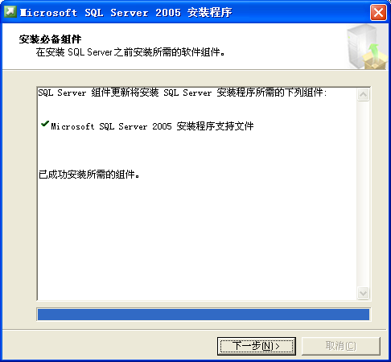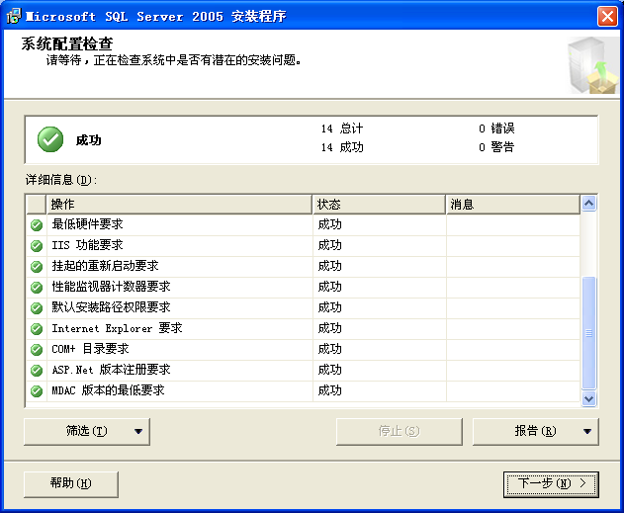
1

2

图1-1 安装SQL Server 2005安装程序需要的组件 图1-2 “系统配置检查”对话框
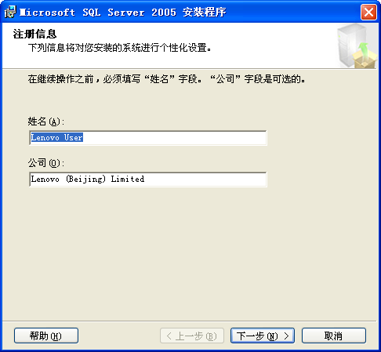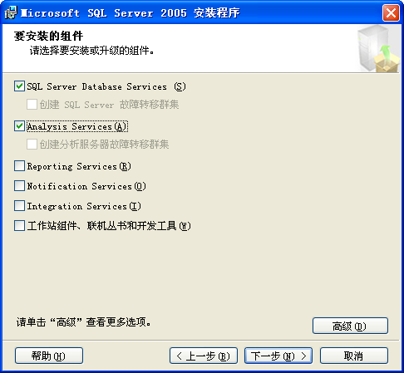
3

4

5

6

图1-3 填写注册消息 图1-4 “要安装的组件”对话框
（5）选择了要安装的组件后，单击按钮，打开“实例名”对话框，如图1-6所示。选中单选按钮，SQL Server 2005安装为默认实例。如果要安装命名实例，可选中单选按钮，并输入实例名称。单击按钮，可查看已安装的实例。
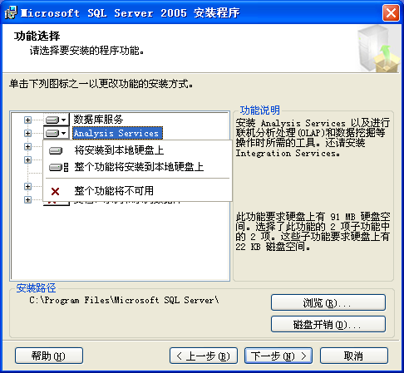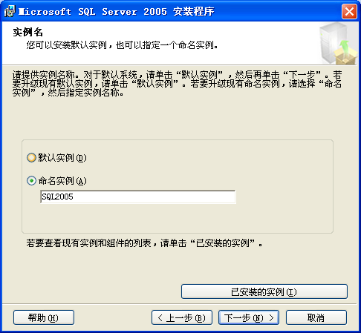
10

11

7

8

9

图1-5 “功能选择”对话框 图1-6 设置SQL Server 2005实例名称
（6）设置了SQL Server 2005实例名称后，单击按钮，打开“服务账户”对话框，如图1-7所示。如果选中复选框，可分别为每一个SQL Server服务设置登录账户；如果未选中该复选框，则所有服务使用相同登录账户。选中单选按钮，则使用本地系统账户登录SQL Server服务；选中单选按钮，可指定登录SQL Server服务的域账户信息，包括用户名、密码和域。
（7）设置完登录账户后，单击按钮，打开“身份验证模式”对话框，如图1-8所示。选中单选按钮，则使用Windows账户验证用户身份；选中单选按钮，则可同时使用Windows账户和SQL Server账户验证用户身份。在选择混合模式时，应同时指定sa登录密码。sa是SQL Server默认管理员账户，应设置一个安全性较高的密码。
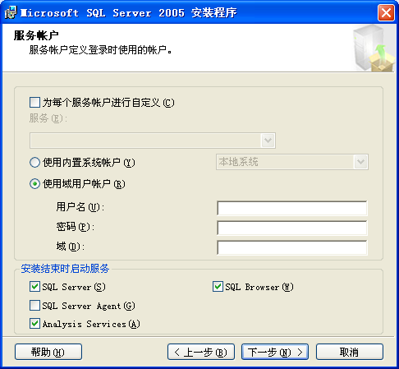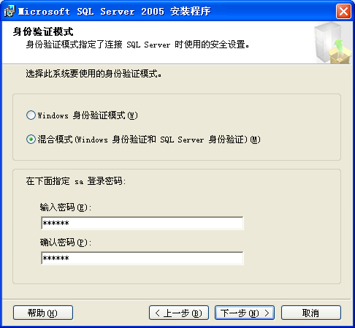
12

13

14

15

16

图1-7 设置登录账户 图1-8 设置身份验证模式
（8）设置完身份验证选项后，单击按钮，打开“排序规则设置”对话框，如图1-9所示，通常接受默认的排序规则设置即可。单击按钮，打开“准备安装”对话框，如图1-10所示，对话框中列出了即将安装的组件。
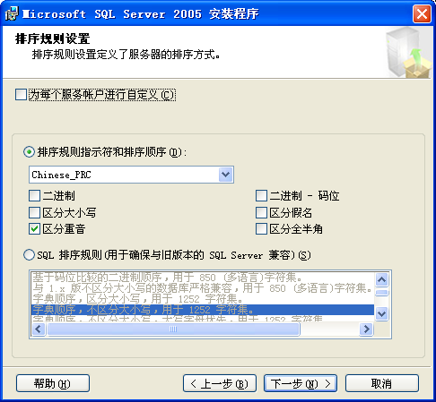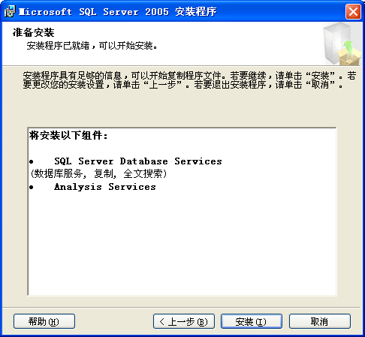
17

18

图1-9 设置排序规则 图1-10 “准备安装”对话框
（9）单击按钮，执行安装，如图1-11所示。安装完成后，单击按钮，将打开提示完成信息对话框，如图1-12所示，单击按钮结束安装。
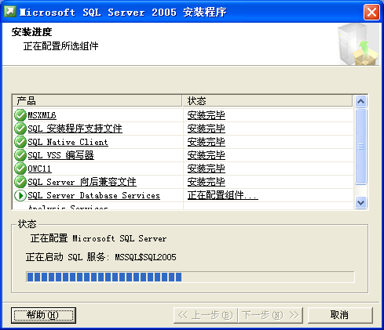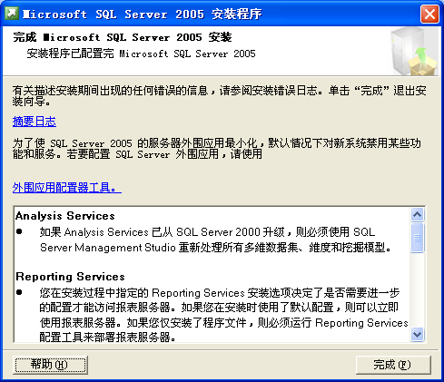
19

图1-11 执行安装 图1-12 完成安装

1.2.2 更改和删除SQL Server 2005实例
SQL Server 2005允许在同一台计算机中安装多个实例，并可更改实例安装选项或卸载某个实例。
【例1-2】 更改或删除SQL Server 2005实例。
（1）在“开始”菜单中选择“控制面板”命令，打开系统控制面板。
（2）在控制面板中双击“添加或删除程序”选项，打开“添加或删除程序”窗口，如图1-13所示。
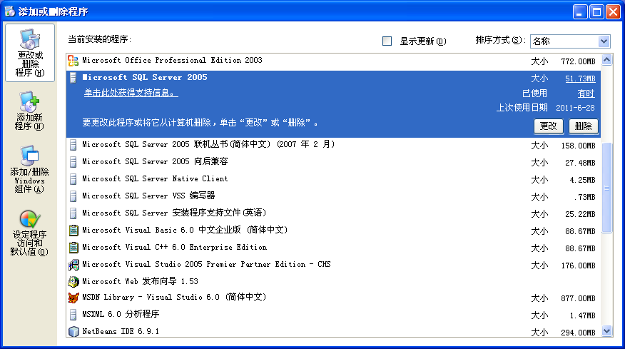
1

图1-13 选择更改SQL Server 2005
（3）单击选中Microsoft SQL Server 2005，单击按钮，打开“选择组件”对话框，如图1-14所示。在其中选中要更改或卸载的实例或组件，如选中某个SQL Server 2005实例，单击按钮，打开“功能维护”对话框，如图1-15所示。
（4）选中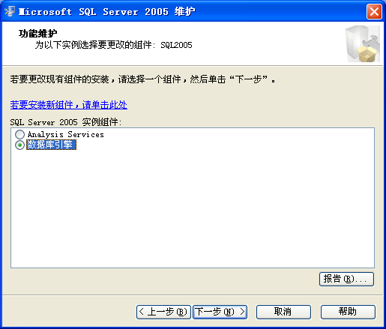单选按钮，单击按钮，启动SQL Server 2005安装程序，如图1-16所示。单击按钮，打开“系统配置检查”对话框，如图1-17所示。
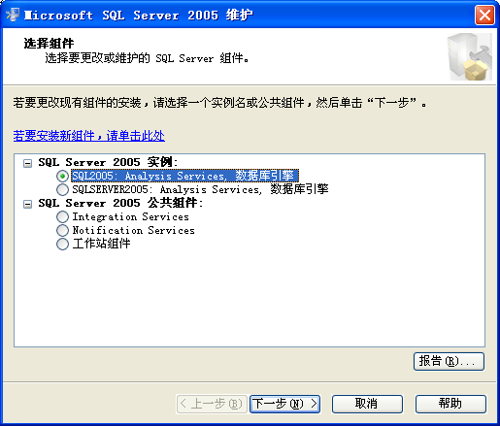
2

3

4

5

图1-14 “选择组件”对话框 图1-15 “功能维护”对话框
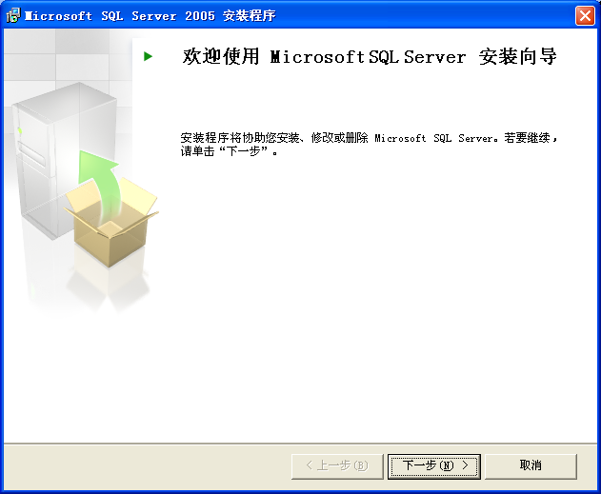
6

7

图1-16 SQL Server 2005 安装程序 图1-17 “系统配置检查”对话框
（5）完成系统配置检查后，单击按钮，打开“更改或删除实例”对话框，如图1-18所示。
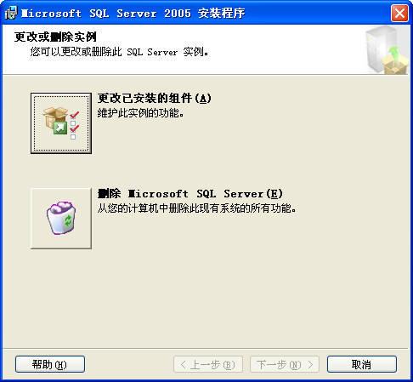

图1-18 选择更改或删除实例
（6）根据需要选择“更改已安装的组件”或“删除Microsoft SQL Server”，然后按照对话框提示操作即可更改或删除实例。

1.2.3 卸载SQL Server 2005
如果要完全卸载SQL Server 2005，可在“添加或删除程序”对话框中选中SQL Server 2005，然后单击按钮。

1.3 SQL Server工具
SQL Server 2005提供了一系列管理工具和实用程序。SQL Server 2005安装完成后，选择“开始/所有程序/Microsoft SQL Server 2005”命令，即可看到SQL配置管理工具、文档和教程、SQL Server Management Studio等常用程序，如图1-19所示。
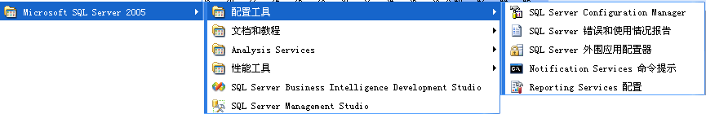

图1-19 SQL Server 2005提供的组件

1.3.1 SQL Server联机丛书
联机丛书包含了SQL Server 2005完整的帮助资源和文档。在“开始”菜单中选择“所有程序/Microsoft SQL Server 2005/文档和教程/ SQL Server联机丛书”命令，即可打开联机丛书界面，如图1-20所示。第一次启动联机丛书时，会提示使用本地资源还是互联网资源。一般选择本地资源即可。如果选择使用互联网资源，则可即时获得最新的帮助信息。
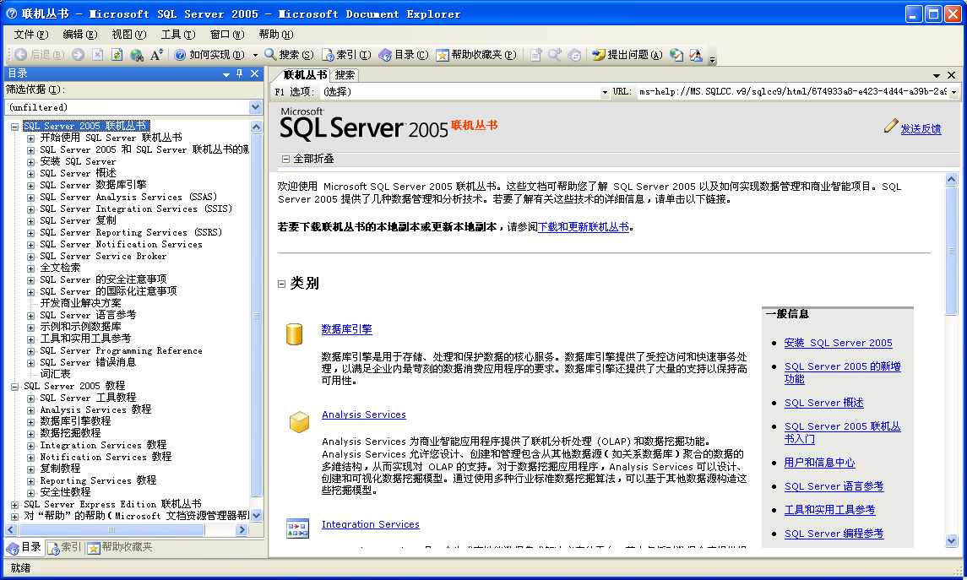

图1-20 SQL Server 2005联机丛书界面
在“目录”选项卡中，以目录树形式列出了帮助主题，选中主题后，在右侧的内容窗口中即可显示主题内容。“索引”选项卡按字母顺序列出了帮助主题，可在选项卡的“搜索”文本框中输入查找内容，即可自动列出匹配主题，如图1-21所示。
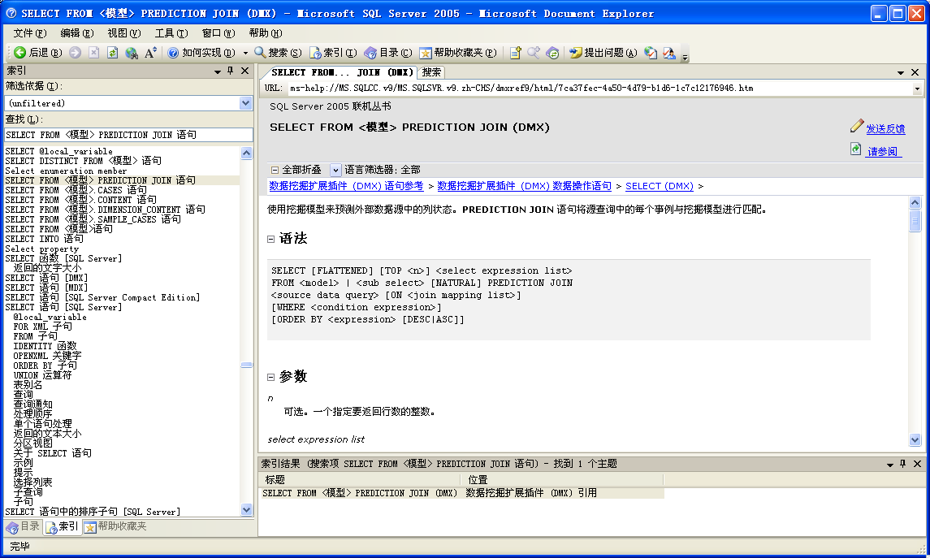

图1-21 使用帮助索引
如果需要搜索某个关键词，可在内容窗格中打开“搜索”选项卡，输入搜索关键字，单击按钮执行搜索。内容窗格会列出相关帮助主题，如图1-22所示。
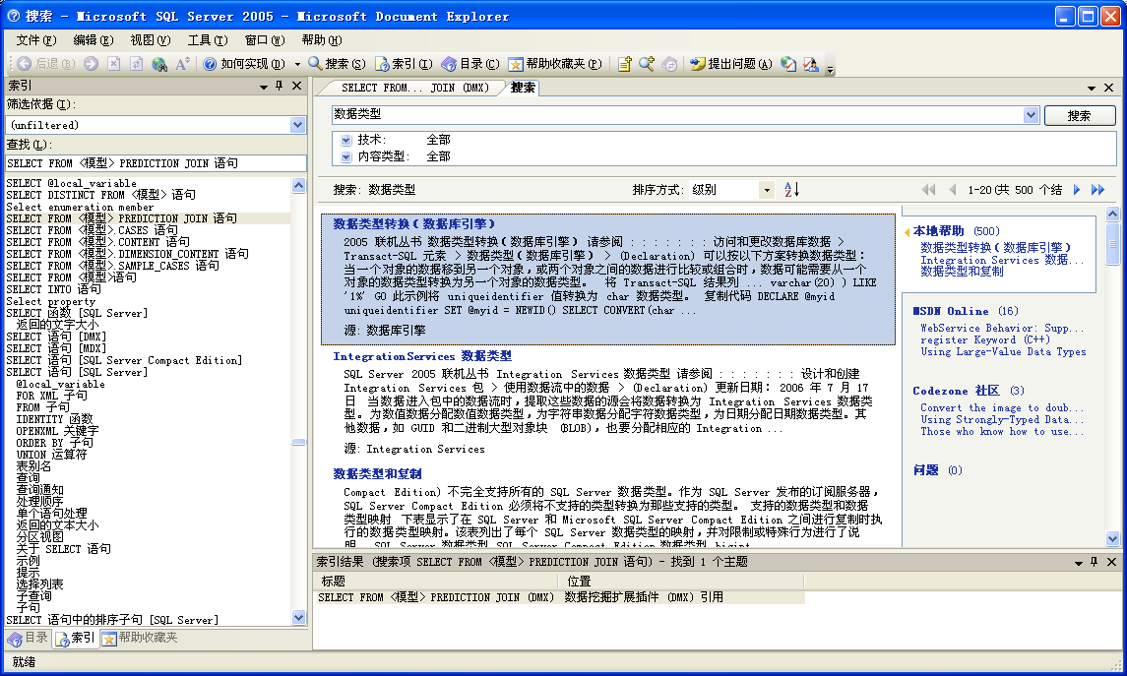

图1-22 搜索帮助主题

1.3.2 SQL Server配置管理器
SQL Server配置管理器主要用于控制SQL Server服务运行状态和配置SQL Server网络协议。在“开始”菜单中选择“所有程序/Microsoft SQL Server 2005/配置工具/ SQL Server Configuration Manager”命令，即可打开SQL Server配置管理器。
1．管理SQL Server 2005服务
在SQL Server配置管理器左侧目录树中选中“SQL Server 2005服务”，右侧内容窗格可显示所有SQL Server服务的运行状态，如图1-23所示。

图1-23 查看SQL Server服务的运行状态
要改变某个服务的运行状态，可用鼠标右键单击服务名称，在弹出的快捷菜单中选择“启动”、“停止”、“暂停”、“恢复”或“重新启动”命令执行相应操作。
若在快捷菜单中选择“属性”命令，可打开服务属性对话框，如图1-24所示。在“登录”选项卡中可修改服务登录账户，单击“服务状态”栏中的相应控制按钮，也可改变服务运行状态；在“服务”选项卡中可改变服务启动方式，如图1-25所示。
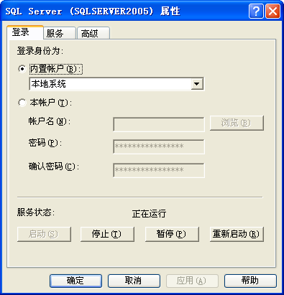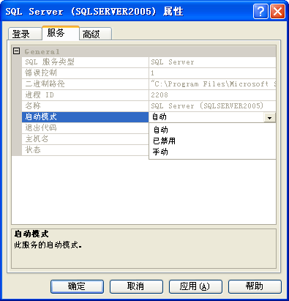

图1-24 修改服务登录账户 图1-25 修改服务启动方式
提示：
启动SQL Server Brower服务时，客户端访问SQL Server时可以不指定端口号，否则必须提供端口号。另外，查看TCP/IP协议属性可获得SQL Server服务使用的端口。
2．配置服务器端网络协议
在SQL Server配置管理器左侧目录树中选中“SQL Server 2005的协议”，右侧内容窗格可显示所有SQL Server服务器端协议，如图1-26所示。
要通过Internet访问SQL Server 2005，应启动TCP/IP协议。默认情况下，TCP/IP协议被禁用。用鼠标右键单击协议列表中的TCP/IP，在弹出的快捷菜单中选择“启用”命令，即可启用协议；选择“属性”命令，在打开的“TCP/IP属性”对话框的“协议”选项卡中即可查看协议属性，如图1-27所示，在该对话框的“IP地址”选项卡中，列出了SQL Server服务使用的IP地址和端口号。
注意：
修改后，必须重新启动SQL Server服务，修改才会生效。
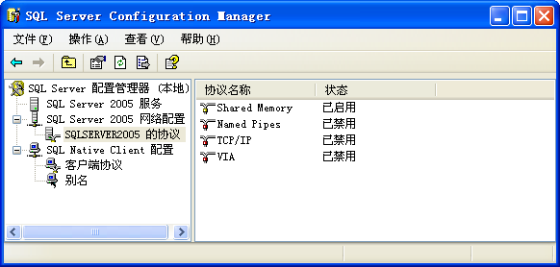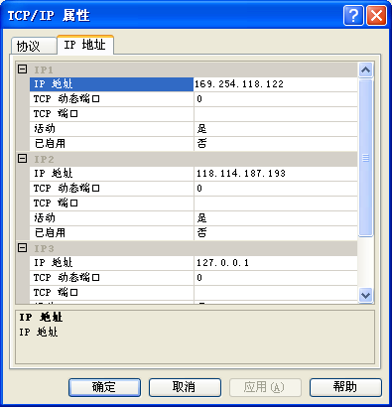

图1-26 SQL Server 2005服务器端网络协议 图1-27 查看TCP/IP协议属性
3．配置本地客户器端网络协议
在SQL Server配置管理器左侧目录树中选中“客户端协议”，右侧内容窗格可显示所有SQL Server本地客户端协议，如图1-28所示。选中协议后，可在“操作”菜单或快捷菜单中选择“启用”或“禁用”协议。
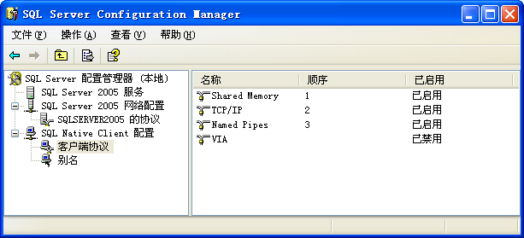

图1-28 配置SQL Server 2005本地客户端网络协议

1.3.3 SQL Server Management Studio中
SQL Server Management Studio主要用于SQL Server数据库管理和开发，提供了用于数据库管理的图形工具和功能丰富的开发环境。Management Studio将SQL Server 2005企业管理器、Analysis Manager和SQL查询分析器的功能集于一身，还可用于编写MDX、XMLA和XML语句。

1．启动SQL Server Management Studio
在“开始”菜单中选择“所有程序/Microsoft SQL Server 2005/SQL Server Management Studio”命令，打开SQL Server Management Studio。
SQL Server Management Studio启动时会显示如图1-29所示的“连接到服务器”对话框。在“服务器类型”下拉列表框中可选择连接的服务。若要管理数据库，应选择连接到“数据库引擎”服务。在“服务器名称”下拉列表框中，可选择连接的服务器名称。本地默认SQL Server实例可使用“(local)”作为服务器名称。在“身份验证”下拉列表框中，可选择“SQL Server身份验证”或“Windows身份验证”。选择SQL Server身份验证，需要输入SQL Server账户的登录名和密码；选择Windows身份验证，用当前Windows账户登录，则不需要输入登录名和密码。
如果要设置其他连接选项，可单击按钮，打开“连接属性”设置选项卡，如图1-30所示。可设置默认连接的数据库、网络协议、网络数据包大小、连接超时值、执行超时值以及是否加密连接等选项。
所有选项设置完成后，单击按钮连接到指定服务器。
如果在“连接服务器”对话框中单击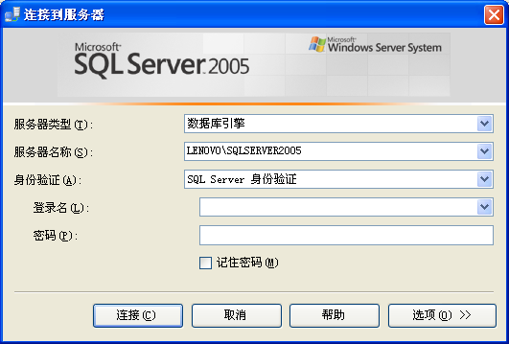按钮，则仅仅打开SQL Server Management Studio，不会执行任何连接操作。可在SQL Server Management Studio中选择“文件/连接到对象资源管理器”命令，打开连接服务器对话框。
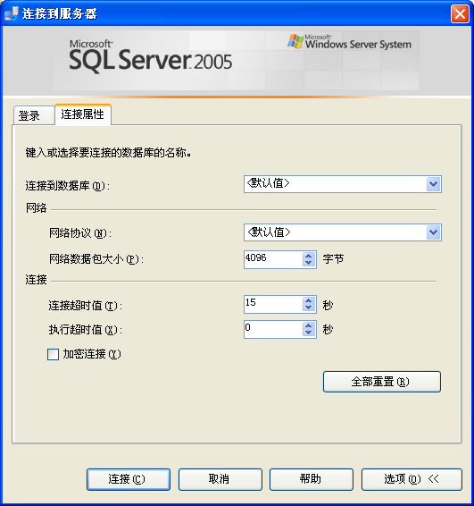

图1-29 指定登录选项 图1-30 设置连接选项

2．SQL Server Management Studio布局
SQL Server Management Studio默认在左侧显示对象资源管理器，右侧显示文档选项卡窗口，如图1-31所示。
对象资源管理器显示了连接的服务器所包含的各种数据库对象。选中某个选项文件夹，右侧的文档窗口将显示该选项包含的所有对象。
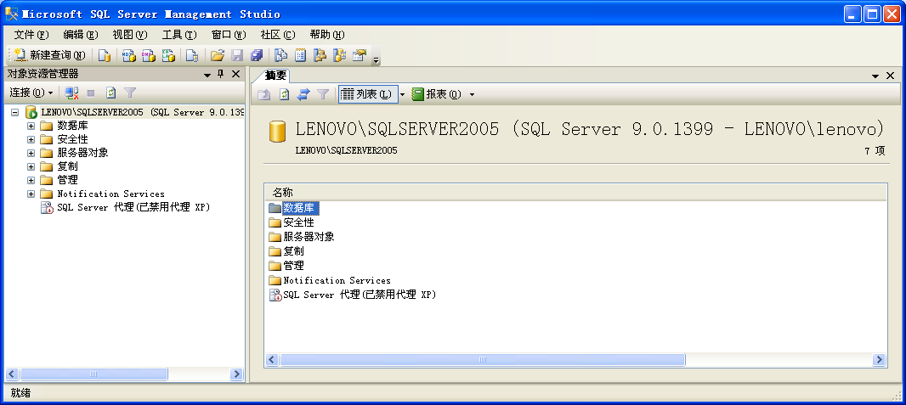

图1-31 SQL Server Management Studio
默认情况下，文档窗口以选项卡形式显示。可将窗口布局改为MDI窗口。选择“工具/选项”命令，打开“选项”对话框，如图1-32所示。选择“环境/常规”选项，选中单选按钮，即可将窗口布局改为MDI窗口，如图1-33所示。
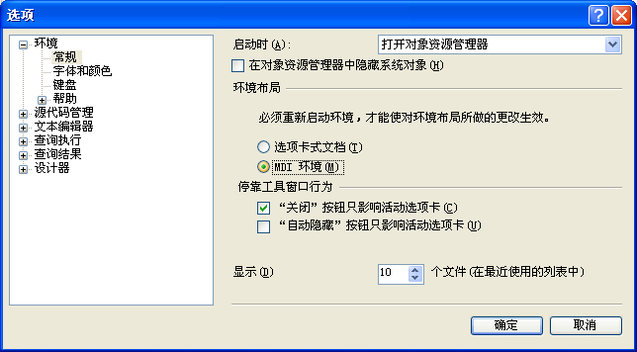

图1-32 “选项”对话框
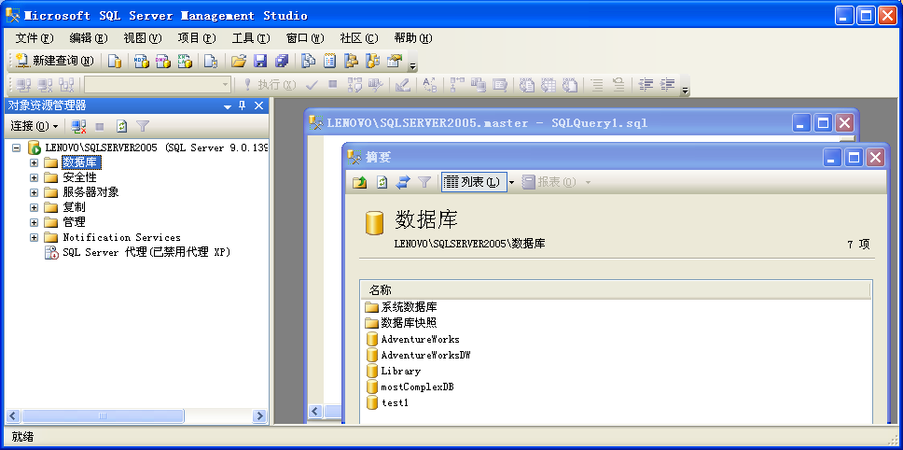

图1-33 MDI风格的SQL Server Management Studio
3．注册SQL Server服务器
单击SQL Server Management Studio工具栏中的按钮，或选择“视图/已注册的服务器”命令，可打开“已注册的服务器”窗口，如图1-34所示。
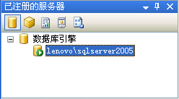

图1-34 已注册的服务器
窗口中列出了已在SQL Server Management Studio中注册的服务器。用鼠标右键单击服务器名称，在弹出的快捷菜单中选择“连接/对象资源管理器”命令，即可在对象资源管理器中连接到该服务器。
如果要注册新的服务器，可用鼠标右键单击“已注册的服务器”窗口，在弹出的快捷菜单中选择“新建/服务器注册”命令，打开“新建服务器注册”对话框，如图1-35所示。服务器注册选项与SQL Server Management Studio启动时显示的连接服务器对话框类似。输入各个选项后，可单击按钮测试设置是否正确。设置无误后，单击按钮完成服务器注册。
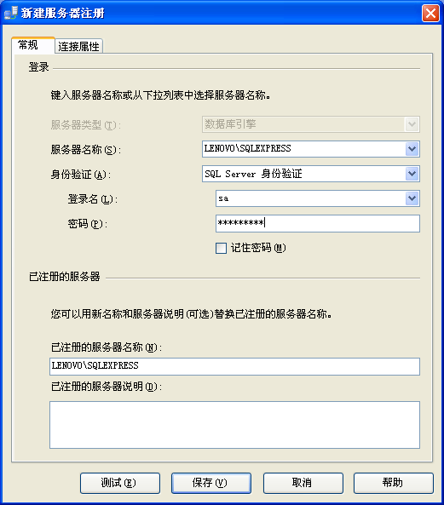

图1-35 注册新的服务器
4．管理SQL Server服务运行状态
在“已注册的服务器”窗口和对象资源管理器窗口中，均可管理SQL Server服务运行状态。在该窗口中，用鼠标右键单击服务器图标，在弹出的快捷菜单中选择“启动”、“停止”、“暂停”、“恢复”或“重新启动”命令，即可改变服务运行状态。
服务器图标显示了服务运行状态。
  - 图标：运行状态。
  - 图标：暂停状态。
  - 图标：停止状态。
5．修改sa密码
为了确保SQL Server的安全性，可以定期修改SQL Server默认管理员账户sa的登录密码。
【例1-3】 修改sa账户密码。
（1）在SQL Server Management Studio的对象资源管理器中，双击数据库服务器“安全性/登录名”文件夹中的sa选项，打开“登录属性”对话框，如图1-36所示。
（2）在“密码”和“确认密码”文本框中输入新密码，单击按钮，完成sa密码修改操作。
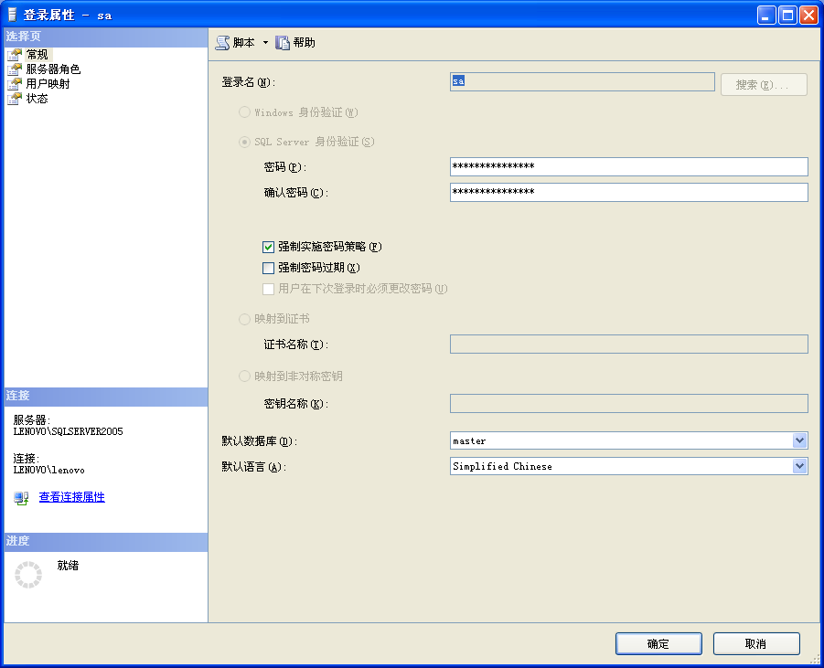
输入新密码

图1-36 修改sa密码

1.3.4 SQL Server外围应用配置器
在“开始”菜单中选择“所有程序/Microsoft SQL Server 2005/配置工具/SQL Server外围应用配置器”命令，打开“SQL Server 2005外围应用配置器”窗口，如图1-37所示。
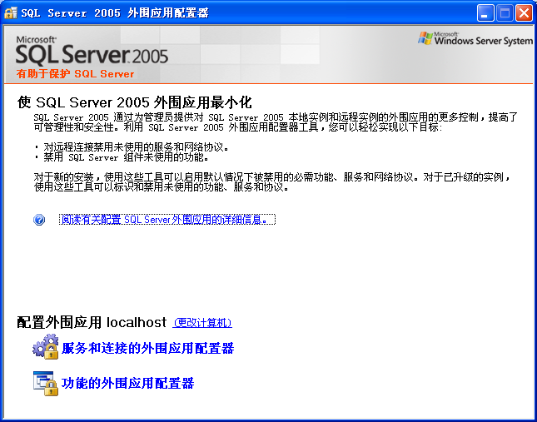

图1-37 “SQL Server 2005外围应用配置器”窗口
窗口中默认用户配置本地计算机（默认名称为localhost）中SQL Server外围应用属性。可单击“更改计算机”超链接，以便设置其他计算机中的SQL Server属性。通常只需要设置SQL Server服务和连接的属性。单击窗口中的“服务和连接的外围应用配置器”选项，打开配置器对话框，可分别对服务和连接属性进行设置。
  - 配置服务属性：在组件列表中选中Database Engine中的“服务”选项后，可设置服务的启动类型，并可启动、停止、暂停或重新启动服务，如图1-38所示。
  - 配置连接属性：在组件列表中选中Database Engine中的“远程连接”选项后，可设置连接方式和远程连接使用的协议，如图1-39所示。也可选择是否使用TCP/IP协议通信。
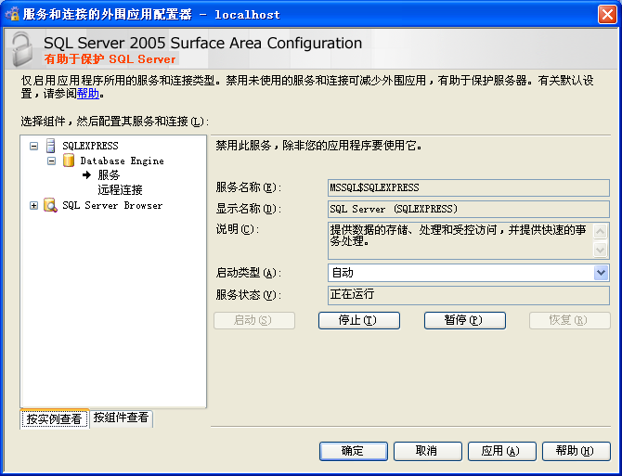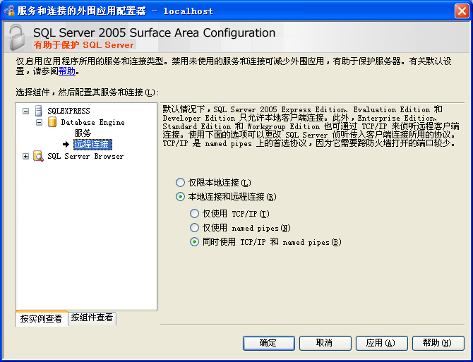

图1-38 配置SQL Server服务 图1-39 配置远程连接属性

1.4 上机及项目实训

1.4.1 下载并安装SQL Server 2005精简版
Microsoft公司为用户提供了免费的SQL Server 2005精简版，其下载地址为http://www
.microsoft.com/downloads/details.aspx?familyid=220549B5-0B07-4448-8848-DCC397514B41&displaylang=zh-cn。
为了便于管理Microsoft SQL Server，可同时安装Microsoft SQL Server Management Studio Express，其下载地址为http://www.microsoft.com/downloads/details.aspx?familyid= C243A5AE-4BD1-4E3D-94B8-5A0F62BF7796&displaylang=zh-cn。
Microsoft SQL Server 2005 Express要求系统安装Microsoft .NET Framework 2.0，其下载地址为http://www.microsoft.com/downloads/details.aspx?FamilyId=0856eacb-4362-4b0d- 8edd-aab15c5e04f5&displaylang=zh-cn。
操作步骤如下：
（1）运行Microsoft .NET Framework 2.0安装程序，打开“Microsoft SQL Server 2005安装程序”对话框，安装Microsoft .NET Framework 2.0。
（2）运行Microsoft SQL Server 2005 Express安装程序。安装程序首先要求接受最终用户许可协议，并安装必要的组件。在系统符合安装必备条件后，启动安装向导，如图1-40所示。单击按钮，打开“系统配置检查”对话框，如图1-41所示。
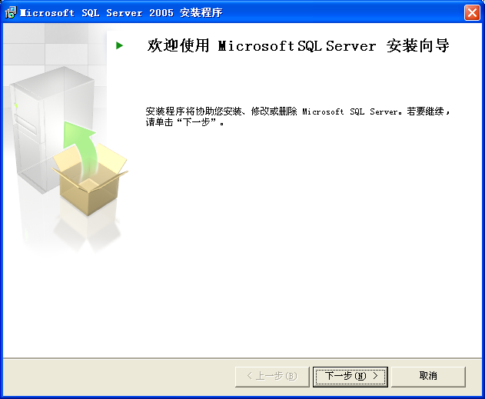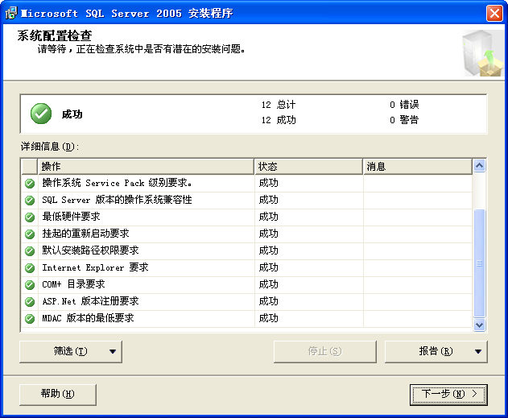
1

2

图1-40 SQL Server安装向导 图1-41 “系统配置检查”对话框
（3）系统配置检查成功后，单击按钮，打开“注册信息”对话框，如图1-42所示。
（4）在“注册信息”对话框中可设置用户姓名和公司信息。若选中对话框中的复选框，则按照默认选项安装SQL Server。这里取消选中复选框，然后单击按钮，打开“功能选择”对话框，如图1-43所示。
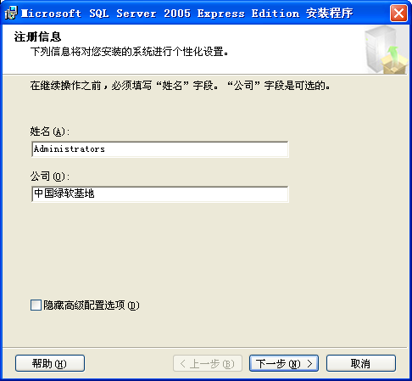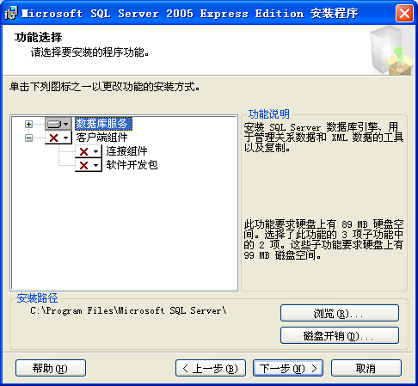
3

4

5

6

图1-42 设置注册信息 图1-43 选择要安装的功能选项
（5）在功能选择对话框中需要选择要使用的功能选项。前面显示图标的选项表示不安装。单击图标可打开快捷菜单选择安装、全部安装或不安装对应选项。单击按钮可打开对话框选择SQL Server安装目录，默认安装目录为系统安装磁盘（通常为C盘）中的\program files\microsoft sql server。设置各个选项后，单击按钮，打开实例名对话框，如图1-44所示。
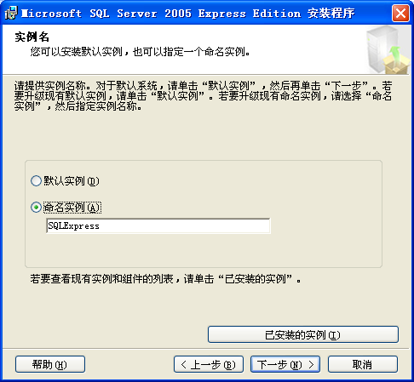
7

8

图1-44 指定实例名
（6）在“实例名”对话框中，可选择安装默认实例或命名实例。若选中单选按钮，则安装SQL Server默认实例。默认实例在访问时只需指定实例所在的计算机名称即可（计算机名称可用IP地址代替）；若选中单选按钮，则用指定的名称安装SQL Server实例。命名实例在访问时需同时指定计算机名和实例名。
（7）后继安装选项设置对话框大多使用默认设置，这里不再详细介绍。

1.4.2 卸载SQL Server 2005精简版
本例将介绍如何卸载计算机中安装的SQL Server 2005精简版。
主要操作步骤如下：
（1）在“开始”菜单中选择“控制面板”命令，打开系统控制面板。
（2）在控制面板中选择“添加或删除程序”选项，打开“添加或删除程序”对话框。
（3）选中Microsoft SQL Server 2005，单击按钮，打开“Microsoft SQL Server 2005维护”对话框。在对话框中选中要卸载的SQL Server 2005精简版实例，单击按钮，打开“功能维护”对话框。
（4）选择对数据库引擎进行维护，单击按钮，启动SQL Server 2005安装程序。单击按钮，打开“系统配置检查”对话框。
（5）完成系统配置检查后，单击按钮，打开“更改或删除实例”对话框。
（6）选择删除Microsoft SQL Server，然后按照对话框提示完成删除实例操作。

1.5 练习与提高
（1）安装SQL Server 2005企业版，要求同时安装两个名称不同的实例。
（2）从Microsoft网站下载并安装SQL Server 2005精简版。
（3）使用SQL Server配置管理器管理SQL Server 2005服务（启动、暂停和重启），配置和查看SQL Server 2005各种协议。
总结SQL Server 2005安装与配置经验

经

验

技

巧

  - SQL Server 2005各个版本之间有很多区别，对不同的操作系统也有不同要求。仔细查看所用计算机的硬件和软件配置，选择合适的SQL Server 2005版本进行安装，如开发版和个人版。
  - SQL Server 2005开发版、个人版和精简版对系统软硬件要求相对较低，可在各种系统中安装。
  - SQL Server 2005精简版是免费的，可以随应用程序发布。
  - 在使用SQL Server 2005时，应注意启用TCP/IP协议以及配置协议端口。

